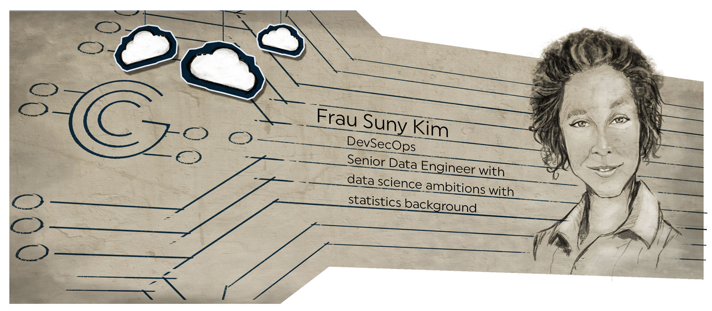



## Sprachen

Deutsch (Muttersprache)

Englisch (Arbeitssprache)

Koreanisch

## berufserfahrung

18 Jahre

## Bevorzugte projekte

Data Architecture and Pipelines,

Automation, Linux, agile, continuous   
deployment

## Aktuelle Schwerpunkte

Elastic Stack (Elasticsearch Logstash Kibana), Datenbanken, Linux, Automation, Konfigurationsmanagement

## Kontakt

Potsdamer Platz 10

10785 Berlin

Tel: +49 30 300 11 48 18

[project-consultancy@gronau-it-cloud-computing.de](mailto:project-consultancy@gronau-it-cloud-computing.de)

[www.gronau-it-cloud-computing.de](http://www.gronau-it-cloud-computing.de)

Branchen

Banken, Beratungsunternehmen, Dienstleistung, Finanzdienstleistung,

Handelskonzern, Informations-

Technologie, Versicherungen

## projektorte

Metropolregion München

## verfügbar ab

01.10.2018



**Betriebssysteme**

Linux, UNIX

**Sprachen**

Python, SQL, Shell-Scripts, R, C

**Datensysteme**

Oracle, PostgresSQL, MySQL, Elasticsearch, Logstash

**Automatisierungstechnologien**

Puppet, Ansible, Docker, Kubernetes, OpenShift, AWS Cloudformation

**Tools**

Git, Jenkins, Team City, IBM Tivoli Storage Manager (TSM)

**Prozesse**

Agile, Scrum, Kanban

**Weitere Fähigkeiten**

Apache Web Server, Atlassian Confluence, Atlassian Jira, Automation, Bash, Cloud Computing, Continuous Delivery, Continuous Integration, DevOps, DevSecOps, Docker Swarm, Elasticsearch, Endeca, Filebeat, Github, Grafana, IaaS (Infrastructure as a Service), Icinga2 Monitoring,

Infrastructure as a Service (IaaS), JIRA, Kafka, Kibana, Nagios, Neo4j

,Octave, Prometheus, PRTG Monitoring, Pair Programming, Platform as a Service (PaaS), PL/SQL, RabbitMQ, Red Hat Linux, Redis, Scrum,

Sicherheit, Software as a Service (SaaS), Statistik, Ubuntu Linux

## Fähigkeiten





**Zeitpunkt** 04/2018 - 09/2018

**Firma/ORT** Allianz in München

**Tätigkeit** Elastic Stack DevOps

**Kurzbeschreibung** Versicherungen

**Fähigkeiten** Ansible, AWS Cloudformation, Fluent, Logstash,

OpenShift, Elasticsearch, Jenkins

**Aufgaben** Stabilisierung eines Elastic Stack Automatisierung der

Installation, Konfiguration und des Deployments

**Zeitpunkt** 11/2017 - 03/2018

**Firma/ORT** Ing DiBa in Nürnberg

**Tätigkeit** Elastic Stack DevOps

**Kurzbeschreibung** Banken

**Fähigkeiten** OpenShift, Ansible, Docker, Elastic Stack, Security und

Härtung, Kafka

**Aufgaben** Elasticsearch als Software as a Service auf OpenShift

**Zeitpunkt** 10/2017 - 11/2017

**Firma/ORT** Scout24 in München

**Tätigkeit** Standardisierung und Dokumentation der

Datenbanklandschaft

**Kurzbeschreibung** Handelskonzern, Informations Technologie

**Fähigkeiten**  Senior Database and Systems Engineer

**Aufgaben**  Oracle, Linux, Bash, Puppet, MySQL

**Zeitpunkt** 2/2017 - 8/2017

**Firma/ORT** Scout24 in München

**Tätigkeit** Senior Data and Automation Engineer

**Kurzbeschreibung** Dienstleistung, Informations Technologie

**Fähigkeiten**  Oracle RDBMS, Python, Pair Programming, Team City,

Continuous Deployment, Bash, Linux, Performance Tuning, Oracle Enterprise Manager, SQL, PL/SQL, DevOps, Puppet, Kafka

**Aufgaben** Automatisierung der Bereitstellung von

Testdatenbanken, Database Tuning

**Zeitpunkt** 1/2017 - laufend

**Firma/ORT** Gronau IT Cloud Computing GmbH in Berlin

**Tätigkeit** Senior Data Engineer with data science ambitions

with statistics background

**Kurzbeschreibung** Beratungsunternehmen, Dienstleistung,

Informations Technologie

**Fähigkeiten** Apache, Atlassian Confluence, Atlassian JIRA,

Automation, Bash, C, Cloud Computing, Continuous

Delivery, Continuous Delivery mit Teamcity,

Continuous Integration, DevOps, DevSecOps,

Docker, Elasticsearch, ELK, Filebeat, Git,

Github, Hadoop, IaaS (Infrastructure as a Service),

IBM TSM, Infrastructure as a Service (IaaS),

Jenkins, Kafka, Kibana, Linux, Logstash, mySQL,

Oracle, Oracle DB, Platform as a Service (PaaS),

PostgresSQL, Puppet, Python, R, RabbitMQ, Red

Hat, Red Hat Linux, Sicherheit, Software as a

Service (SaaS), Statistik, TCP/IP, Ubuntu Linux,

VMware ESX, Continuous Delivery mit Jenkins

**Aufgaben** Datenanalysen mittels ELK (Elasticsearch,

Logstash, Kibana), Kafka, Filebeat, Hadoop,

RabbitMQ, Oracle DB,

PostgresSQL, MongoDB

Echtzeitanalyse mit SIEM (Security Information and

Event Management)

Automation mittels Puppet und Docker

Puppet Rezepte entwickeln

Ansible scripting

bash scripting

Statistik

Datensicherung mit IBM TSM

Continuous Delivery mit Jenkins, Teamcity

Git

ELK (Elasticsearch, Logstash, Kibana)

Kafka

NiFi

**Zeitpunkt** 5/2015 - 12/2016

**Firma/ORT** Teradata Applications in München (heute “Mapp

Digital”)

**Tätigkeit** Root Cause Analyst

**Kurzbeschreibung** Dienstleistung, Marketing, Platform as a Service

(PaaS), Informationstechnologie

**Fähigkeiten** Elasticsearch, Logstash, Kibana, Linux, Puppet,

Docker, Jenkins, Bash, Security / Userkonzept

**Aufgaben** Automatisierter Aufbau und Betrieb von Elastic

Stacks, Echtzeitanalyse, interne Beratung und

Schulungen, Evaluierung und Einführung von

neuen Tools

**Zeitpunkt** 10/2014 - 3/2015

**Firma/ORT** Clueda AG in München

**Tätigkeit** Senior Big Data Scientistin

**Kurzbeschreibung** Informations Technologie

**Fähigkeiten** Apache, Atlassian Confluence, Atlassian JIRA,

Automation, Bash, Cloud Computing, DevOps,

DevSecOps, IaaS (Infrastructure as a Service), Linux,

semantische Textanalyse, Shell-Scripts, Sicherheit

**Aufgaben** Clueda AG in München

Clueda war ein Startup, das in Echtzeit große

Volumen

von Textdaten verdichtet darstellte, inklusive Natural

Language Processing

- Automatisierung der Installation und Konfiguration

der Applikationscluster (Puppet)

- Evaluation von Graphendatenbanken (Neo4j)

- Optimierung die Datensysteme Elasticsearch,

MySQL, Redis and RabbitMQ

- Support des Hauptkunden

**Zeitpunkt** 2/2008 - 9/2014

**Firma/ORT** AutoScout24 in München

**Tätigkeit** Senior System- und Databank Administratorin, Senior

Datenanalystin

**Kurzbeschreibung** Dienstleistung, Informations Technologie

**Fähigkeiten** Linux, Oracle, Postgresql, MySQL, MongoDB,

Elasticsearch, Puppet, Bash, Google Analytics,

Hadoop, Hive, TeamCity, Continous Delivery, Endeca, Python, SQL, PL/SQL, Git, SVN, PRTG, Nagios, AIX, VMWare ESX, TSM (Tivoli Storage Manager)

**Aufgaben** Aufbau und Betrieb von Betriebs- und Datensystemen,

in enger Zusammenarbeit mit den Applikations-

entwicklern, Aufbau der Backuplandschaft,

Monitoring, Bereitstellung von Testumgebungen,

Aufbau einer neuen Architektur für die Suche mit

Elasticsearch, Datenanalyse, Varnish

**Zeitpunkt**  2/2004 - 1/2008

**Firma/ORT** IZB in München

**Tätigkeit** Senior Oracle Database Administratorin auf UNIX

**Kurzbeschreibung** Banken

**Fähigkeiten** AIX, Solaris, Linux, Cluster, Oracle, RAC, Standby,

Monitoring, Change Management

**Aufgaben** Oracle-Administratorin beim IZB München, einem

Systemhaus für Sparkassen und die Bayerische

Landesbank,

im Bereich UNIX Planung. Betrieb von ORACLE

Datenbanken für Kunden im Bankenumfeld, inklusive

Planung, Installation, Betrieb, Fehlerbehebung und

Performanceberatung.

Planung und Durchführung von Migrationen.

Verantwortlich für das Datenbankmonitoring.

Langjährige Betriebserfahrung mit Datenbanken und

UNIX in einem hochkritischen Bankenumfeld

**Zeitpunkt** 1/2002 - 2/2003

**Firma/ORT** IZB in München

**Tätigkeit** Senior UNIX Administratorin

**Kurzbeschreibung** Banken

**Fähigkeiten** SQL, UNIX, Monitoring

**Aufgaben** UNIX Betrieb, End-to-End Monitoring des Online

Banking

**Zeitpunkt** 10/1998 - 9/2000

**Firma/ORT** FJA in Zürich

**Tätigkeit** Software Entwicklerin

**Kurzbeschreibung** Versicherungen

**Fähigkeiten** C, SQL

**Aufgaben** Anwendungsentwicklung, Debugging, Customizing

**Zeitpunkt** 8/1996 - 9/1996

**Firma/ORT** Dicke & Wicharz in Neuss

**Tätigkeit** Praktikum als Management Consultant

**Kurzbeschreibung** Beratungsunternehmen

**Fähigkeiten** Wirtschaftliche Analyse, Excel

**Aufgaben** Praktikum als Management Consultant

## Projekte





## Projekte





## Projekte



## Projekte





## Projekte



**Zeitpunkt** 1/1993 - 12/1998

**Institut** Universität Zürich

**Fachgebiet** Mathematics, Macroeconomics, Chinese Studies

**Abschluss** Diplom

**Zeitpunkt** 1/1990 - 12/1991

**Institut** Universität Yonsei

**Fachgebiet** Koreanisch

**Abschluss**

**Zeitpunkt** 1989 – 1993

**Institut** Universität Bochum

**Fachgebiet** Koreanisch, Mathematik

**Abschluss** Diplom

## Ausbildung/

## Fortbildung



**Auszeichnung** Elastic Award 2018

**Arbeit** Refugee Datathon Munich

**Zeitpunkt** 2018

**Verlinkung**  [www.refugee-datathon-muc.org](https://refugee-datathon-muc.org/)

[www.wallstreet-online.de](https://www.wallstreet-online.de/nachricht/10324353-elastic-announces-recipients-of-2018-elastic-cause-awards)

Partner-

schaften



Allianz für Cybersicherheit, Bayerischer IT-Sicherheitscluster, bitkom, Docker,

CIS (Center for Internet Security), Cloud Native Computing Foundation (CNCF), CSA (Cloud Security Alliance), eco Verband der Internetwirtschaft e.V., Dell,

EuroCloud Deutschland_eco e.V., ISACA, Teletrust, The Linux Foundation,

GDD (Gesellschaft für Datenschutz und Datensicherheit e.V.), VMware